УДК 504.61

РАЗРАБОТКА АВТОМАТИЗИРОВАННОЙ СИСТЕМЫ ДЕТЕКТИРОВАНИЯ КОМПОНЕНТОВ ПРИРОДНОГО ГАЗА ДЛЯ ПРОИЗВОДСТВЕННЫХ ПРЕДПРИЯТИЙ
Т.С. Волкова
магистр кафедры техносферной безопасности
Н.Н. Малахов
магистр кафедры техносферной безопасности
А.В. Абрамов
доктор технических наук,
доцент кафедры техносферной безопасности
А.П. Голанова
магистр кафедры техносферной безопасности
Орловский государственный университет им. И.С. Тургенева 302026, г.Орел, ул. Комсомольская, д. 95, тел. (4862) 751-318
E-mail: tatjana.wol@yandex.ru

Аннотация: Рассмотрена актуальная проблема своевременного обнаружения утечек горючих газов на промышленных предприятиях. Установлено, что оптимальным подходы к решению проблемы заключается в использовании гибких автоматизированных систем детектирования. Разработана схема и построен экспериментальный образец такой системы. Предложена конструкция и реализован стенд для проверки ее работоспособности. Проведены проверочные испытания на примере компонентов природного газа.
Ключевые слова: аварийные утечки и залповые выбросы газа, гибкая автоматизированная система детектирования газов, платформа Arduino, датчики MQ-4, MQ-6.

Потенциальная опасность многих технологических процессов связана с использованием горючих газов. Современное состояние таких предприятий характеризуется износом газового оборудования, что повышает вероятность аварийных утечек и залповых выбросов газа из поврежденной части технологического оборудования. Складывающаяся в результате такой аварии опасная ситуация может оказать существенное негативное влияние на работающих. Достаточно часто на различных промышленных предприятиях для выработки тепла и электроэнергии используются компоненты природного газа: метан, пропан, изобутан.
Безопасность на рабочих местах и участках, на которых используются эти горючие газы, обеспечивается путем своевременного обнаружения утечки, активацией системы защиты и предупреждения персонала. Диагностирование утечек, а также мониторинг воздушной среды на таких участках проводится методами лабораторных анализов или использованием автоматизированных систем диагностирования на основе газоанализаторов. В результате лабораторных анализов можно получить информацию о промежуточных состояниях воздуха со значительными задержками по времени. Использованием газоанализаторов позволяют устранить эти недостатки. Процесс мониторинга становится непрерывным, а реакция прибора на повышение концентрации пожароопасных газов ускоряется. Однако конструкция газоанализатора является завершенной и не может быть изменена при замене горючего газа. По этой причине актуальной является задача разработки и внедрения гибких автоматизированных систем детектирования. Такие системы должны своевременно обнаруживать потенциальные утечки, а также обладать способностью адаптироваться к возможной замене рабочего газа.
Подобная автоматизированная система может быть построена на основе современных аппаратных платформ, например линейки Arduino, разработанных на базе микросхем архитектуры AVR. В микроконтроллере ATMega платформы Arduino программа и обрабатываемые данные находятся в разделенных адресных пространствах, что ускоряет работу системы и значительно повышает ее надежность. Программирование микроконтроллера выполняется в среде Arduino IDE, которая является простой и понятной, обладая при этом широким функционалом.
Для реализации проекта по созданию гибкой автоматизированной системы детектирования выбрана платформа марки Arduino UNO (рисунок 1, а), подробное описание которой доступно приведено в источнике [1]. На ее основе могут быть созданы динамические схемы, предназначенные для контроля состояния и управления технологическими процессами.
Для контроля концентрации метана, пропана, а также изобутана в воздухе к платформе Arduino подключатся датчики серии MQ, в частности MQ-4 и MQ-6 (рисунки 1 б, в) [2, 3]. Их чувствительным элементом является керамическая трубка с покрытием из Al₂O₃, с нанесенным на неё слоем SnO₂. Внутри трубки расположен нагревательный элемент, поддерживающий температуру чувствительного элемента на уровне, соответствующем определяемому газу.
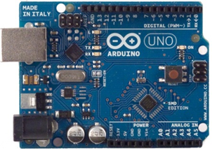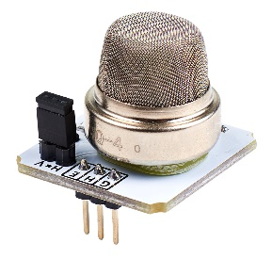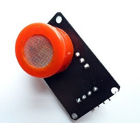
а) б) в)
Рисунок 1 – Элементы гибкой автоматизированной системы детектирования природного газа (а – внешний вид аппаратной платформы Arduino UNO; б – внешний вид датчика MQ-4; в – внешний вид датчика MQ-6)

При контакте SnO₂ с молекулами газа формируется динамическое значение электрического сопротивления тонкопленочного слоя. Величина сопротивления коррелирует с концентрацией определяемого газа в воздухе. Различные взаимные концентрации Al₂O₃ и SnO₂ в чувствительных элементах датчиков MQ-4 и MQ-6 обеспечивают чувствительность к различным компонентам природного газа (рисунок 2, таблица 1).
Таблица 1 - Детектируемые газы датчиками MQ-4 и MQ-6.
Марка датчика | Детектируемые газы | Диапазон измерений, ppm
MQ-4 | Метан | 200–10000
MQ-6 | Пропан  Изобутан | 200–10000  200–10000

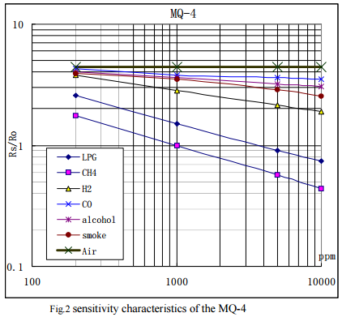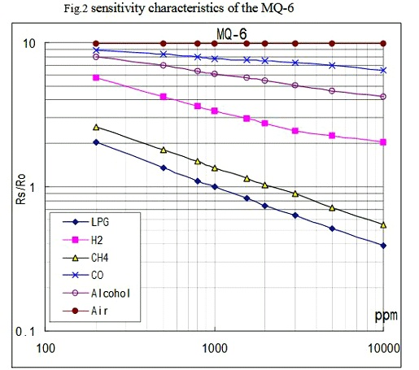
a) б)
Рисунок 2 - Характеристики чувствительности для датчиков MQ-4 и MQ-6.

Электрическая схема автоматизированной системы детектирования компонентов природного газа на основе платформы Arduino, а также датчиков MQ-4 и MQ-6 представлена на рисунке 3. Реализация этой схемы проведена с использованием макетной платы, которая не требует пайки (рисунок 4, а), делая систему детектирования компонентов природного газа гибкой. В основу схемы положены принципы, изложенные в источнике [4]. В процессе работы автоматизированной системы микроконтроллер ATMega платформы Arduino (поз. 1) опрашивает датчики MQ-4 и MQ-6 (поз. 2), получая от них величины концентрации метана, пропана, изобутана в виде аналогового сигнала с программно заданной скважностью.
Полученные данные сопоставляются с величинами предельно допустимых концентраций детектируемого газа. В случае превышения фактических значений над нормативными, платформа Arduino подает комбинированный сигнал, а также оказывает управляющее воздействие по перекрыванию трубопровода.

Рисунок 3 – Электрическая схема системы детектирования природного газа на базе датчиков MQ-4 и MQ-6 и платформы Arduino

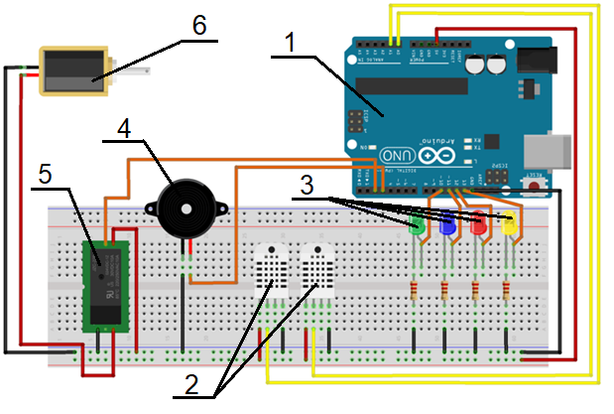 | 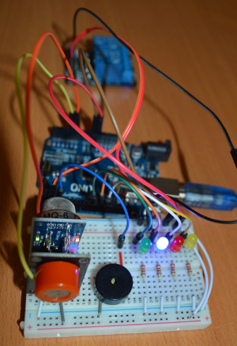
а) | б)
Рисунок 4 - Макет устройства автоматизированной системы детектирования элементов природного газа (а – схема устройства; б – внешний вид устройства)
Аварийный сигнал подается по двум каналам – визуальному и звуковому. Для этого в схеме предусмотрены светодиоды различных цветом (поз. 3), а также динамик (поз. 4). Синий светодиод включается при утечке природного газа, красный – изобутана или пропана. Управляющее воздействие по перекрыванию трубопровода за счет любого исполнительного механизма (электродвигатель клапана, заслонки, шарового крана и т.д.) передается посредством силового канала, представленного в схеме реле (поз. 5) и соленоидным клапаном (поз. 6). Одновременно с этим включается желтый светодиод. На рисунке 4,б представлен внешний вид автоматизированной системы
Представленные алгоритмы работы реализованы при написании sketch-программы «Detecting system» в среде Arduino IDE, которая была выгружена в процессор ATMega.
Для проверки работоспособности системы разработан экспериментальный стенд (рисунок 5), состоящий из двух камер – рабочей (поз. 1), в которой расположена исследуемая система, и газовой (поз. 2), в которой создается избыточная концентрация исследуемого газа. Камеры соединены патрубком (поз. 4) с клапаном (поз. 5). Клапан стенда соединен с соленоидным клапаном (поз. 6 – рисунок 4) системы детектирования компонентов природного газа, что позволяет регулировать интенсивность поступления детектируемого газа в рабочую камеру, постепенно увеличивая его концентрацию в воздухе. При превышении концентрации детектируемого газа над величиной ПДК система детектирования компонентов природного газа в аварийном режиме перекрывает клапан (поз. 5), прерывая сообщение между камерами стенда.
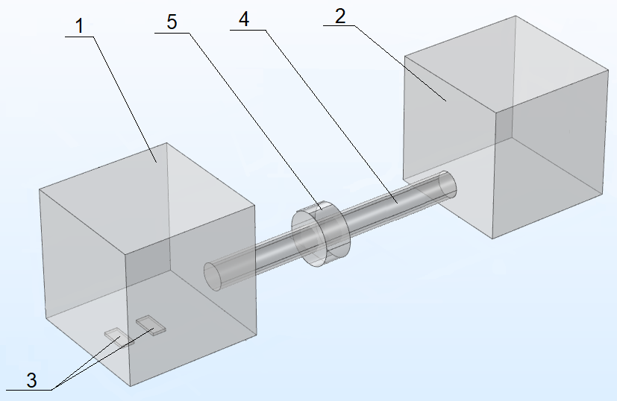
а)
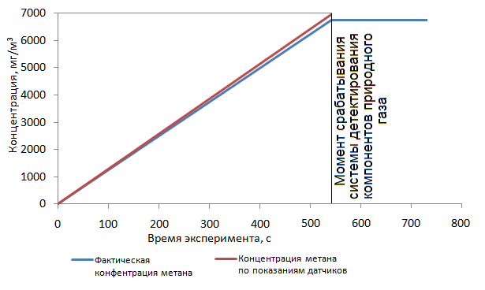
б)
Рисунок 5. Экспериментальная проверка работоспособности системы детектирования компонентов природного газа
Результаты исследования работоспособности системы детектирования компонентов природного газа на примере детектировании метана приведены на рисунке 5, б. Как видно, на протяжении первого этапа эксперимента концентрация метана в рабочей камере плавно возрастает. При достижении концентрации величины ПДК, которая составляет 7000 мг/м³, происходит аварийное закрытие клапана в патрубке между рабочей и газовой камерами. Концентрация метана в рабочей камере больше не возрастает. Светодиоды срабатывают в штатном режиме. Таким образом, предложенная конструкция системы детектирования компонентов природного газа может быть признана работоспособной. Устройство можно рекомендовать к применению промышленным предприятиям для повышения уровня безопасности при использовании горючих газов. Также его можно использовать в бытовых целях для контроля утечки природного газа.
Предложенный вариант, подобный к построению автоматизированной системы детектирования компонентов природного газа, обеспечивает ее гибкость. Отсутствие распаянных элементов позволяет быстро адаптировать систему к новым условиям в случае смены детектируемого газа за счет замены отдельных элементов, а также внесения правок в sketch-программу.

Литература
1. Arduino Uno. Overview [Эл. ресурс] // режим доступа: https://www.farnell.com/datasheets/ 1682209.pdf, дата обращения: 12.02.2020.
2. Flammable Gas Sensor (Model: MQ-4). Manual // Zhengzhou Winsen Electronics Technology Co., Ltd. – 2014. – 7р.
3. Flammable Gas Sensor (Model: MQ-6). Manual // Zhengzhou Winsen Electronics Technology Co., Ltd. – 2014. – 7р.
4. Testing A MQ-6 Gas Sensor Interfacing With Arduino Uno -KT897 [Эл. ресурс] / режим доступа: https://rees52.com/diy-modules/1425-testing-a-mq-6-gas-sensor-interfacing-with-arduino-uno-kt897, дата обращения: 12.02.2020.

T.S.VOLKOVA, N.N. MALAKHOV, A.V. ABRAMOV, A.P. GOLANOVA

DEVELOPMENT OF AN AUTOMATED SYSTEM OF DETECTING COMPONENTS OF NATURAL GAS FOR PRODUCTION ENTERPRISES
Annotation: The actual problem of timely detection of leaks of flammable gases at industrial enterprises is considered. It is established that the optimal approach to solving the problem is to use flexible automated detection systems. A scheme was developed and an experimental sample of such a system was built. A design was proposed and a stand was implemented to check its operability. Verification tests were performed on the example of natural gas components.
Keywords: accidental leaks and volley gas emissions, flexible automated gas detection system, Arduino platform, sensors MQ-4, MQ-6.

